**SPTech**

**Ciências da Computação – 1CCOB**

**FUMBLE**

SEU PORTAL PARA O UNIVERSO DA NFL

Renan Antonini Pereira (RA: 04251017)

Orientadores: Fernando Brandão e Clara Salomão

### SÃO PAULO

### 2025

**SUMÁRIO**

1. CONTEXTO 3

2. OBJETIVO 4

3. JUSTIFICATIVA 4

4. ESCOPO 5

4.1. PREMISSAS 5

4.2. RESTRIÇÕES .5

5. BACKLOG TRELLO………………………………………………..................................5

6. BACKLOG EXCEL…………………………………………………..................................6

7. DIAGRAMA DE NEGÓCIO 7

8. DIAGRAMA DE SOLUÇÃO TÉCNICA 8

9. REFERÊNCIAS ......8

# ***1.CONTEXTO***

A **National Football League (NFL)** é a principal liga de futebol americano dos Estados Unidos e uma das maiores organizações esportivas do mundo. Fundada em 1920, a NFL é composta por 32 franquias, divididas entre as conferências AFC (American Football Conference) e NFC (National Football Conference), cada uma com quatro divisões (Norte, Sul, Leste e Oeste). A temporada é composta por uma fase regular de 18 semanas, seguida pelos playoffs e culminando no **Super Bowl**, um dos eventos esportivos mais assistidos globalmente.

O Super Bowl é o evento mais assistido no Estados Unidos e é o evento esportivo que mais movimenta dinheiro no mundo. No ano passado o Super Bowl movimentou cerca de US$1.2 bilhões.

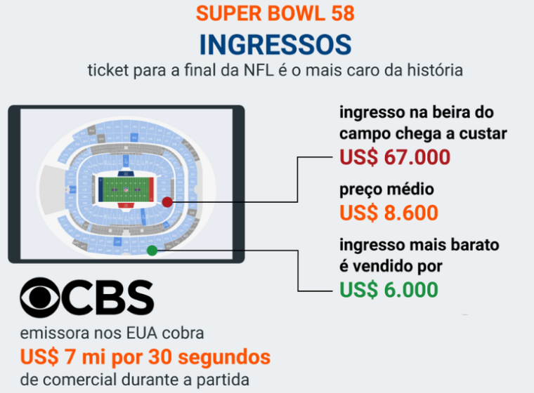

**Fonte­­­­: poder360.com.br**

A NFL é a liga esportiva com maior receita no mundo, superando todas as ligas de futebol do mundo, a formula 1, a NBA e até a MLB

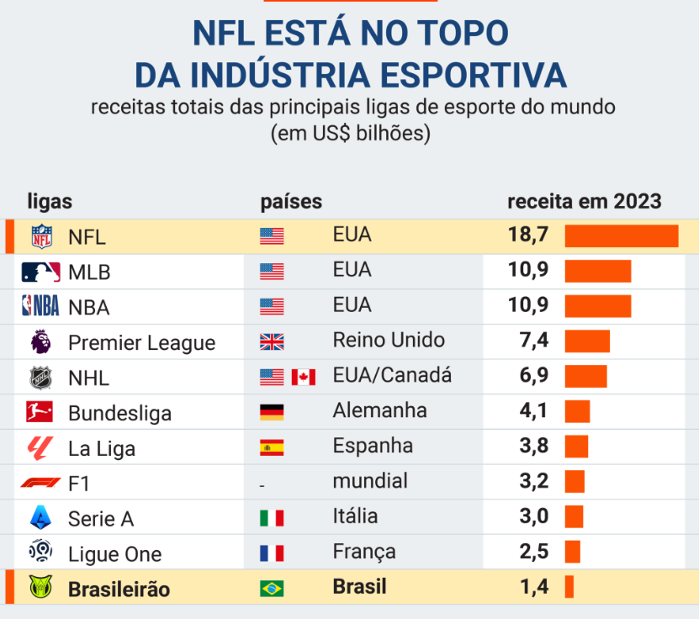

**Fonte­­­­: poder360.com.br**

Com uma base sólida de fãs nos EUA, a NFL expandiu sua influência global nas últimas décadas, incluindo ações diretas em outros países, como jogos internacionais realizados no Reino Unido, Alemanha e México. No Brasil, o crescimento da popularidade do futebol americano tem sido notável. Desde o início dos anos 2010, canais esportivos passaram a transmitir os jogos com regularidade, e hoje já existe uma comunidade ativa de fãs, ligas amadoras e coberturas independentes. Inclusive a liga está ficando tão famosa aqui que esse ano terá pelo segundo ano seguido um jogo de NFL no brasil.

Segundo informações do IBOPE, desde 2014 a base de fãs aumentou em 310%. E atualmente cerca de 35% da população brasileira se considera fã da NFL.

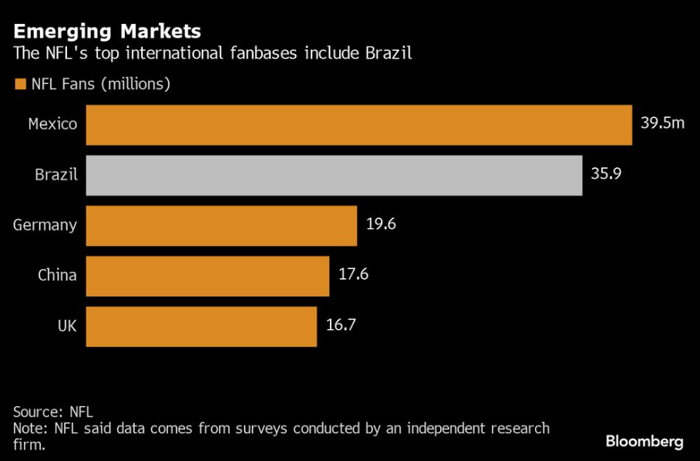

**Fonte­­­­: bloomberglinea.com.br**

Apesar do crescimento do interesse pelo esporte, ainda há uma carência de plataformas informativas em **português** que sejam confiáveis, bem organizadas e pensadas especificamente para o público brasileiro. Muitos torcedores dependem de conteúdo em inglês, o que pode ser uma barreira, especialmente para os fãs iniciantes. Além disso, informações fragmentadas dificultam a compreensão de regras, estatísticas, históricos de franquias e cultura do jogo.

# ***2.OBJETIVO***

O objetivo principal do Fumble é criar uma plataforma web informativa sobre a NFL, visando aumentar o engajamento e a informação sobre o futebol americano no Brasil.

***3.JUSTIFICATIVA***

Apesar do crescimento da NFL no Brasil, a falta de conteúdo de qualidade em português dificulta o acesso à informação para novos fãs. O Fumble resolve esse problema ao centralizar dados, história e informações da liga em um site acessível, didático e voltado ao público brasileiro.

***4.ESCOPO***

O projeto Fumble tem como escopo o desenvolvimento de um **site informativo e educativo** sobre a NFL, voltado principalmente para o público brasileiro. O foco está em oferecer uma plataforma web acessível, responsiva e com conteúdo relevante sobre a liga de futebol americano mais popular do mundo.

Requisitos: Banco de dados no feito no MySQL Server e configurada em uma VM Linux, documentação do projeto, diagrama de visão de negócio, diagrama de solução e backlog.

***4.1.PREMISSAS***

Dispositivo para acesso com tela mínima de 7 polegadas. Internet mínima de 10MB ao caráter informativo. O usuário possuir um endereço de e-mail válido. O conteúdo textual será mantido em português brasileiro, com atualização manual conforme a temporada.

***4.2.RESTRIÇÕES***

Conteúdo do site é restrito ao caráter informativo.

O site não permite apostas ou monetização. O site não permite a divulgação de conteúdo sem dar os devidos créditos. O projeto não possui integração com redes sociais ou sistemas de login externo

# ***5.* BACKLOG TRELLO**

O Trello foi utilizado para ordenar os requisitos do projeto. Ele conta com colunas padrão Kanbam, além de de uma coluna que mostra todos os requisitos.

No atual momento da documentação, o Trello se encontra assim:

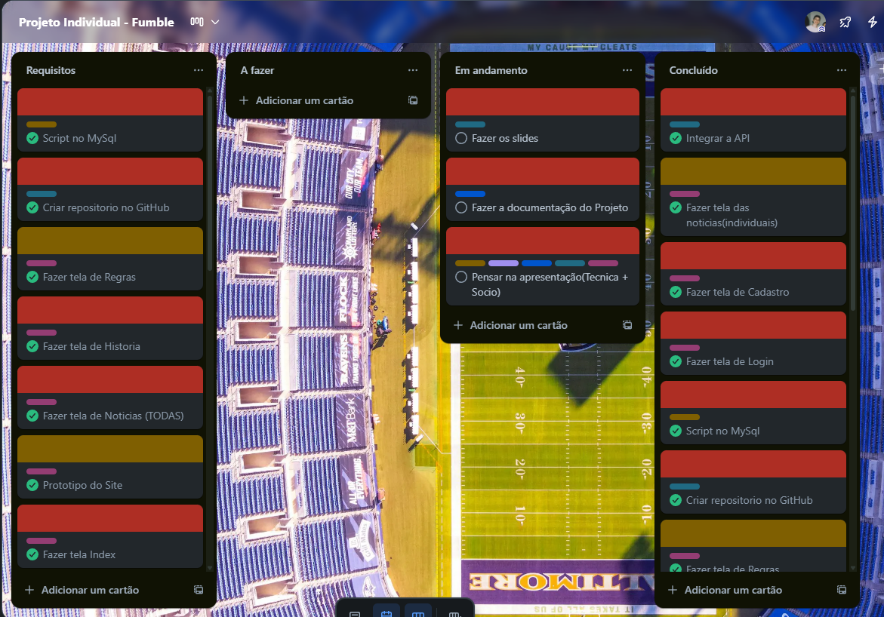

# ***6.* BACKLOG EXCEL**

O backlog foi utilizado para organizar os requisitos do projeto.

Ele conta algumas colunas, sendo elas: Matéria (informando de qual matéria aquele requisito é), Requisito (informa o nome do requisito), Descrição (que descreve oque será feito sobre aquele requisito) Classificação (sendo Essencial, Importante ou Desejável) e Status (podendo ser A fazer, Fazendo ou Concluído)

No atual momento da documentação, o Backlog se encontra assim:

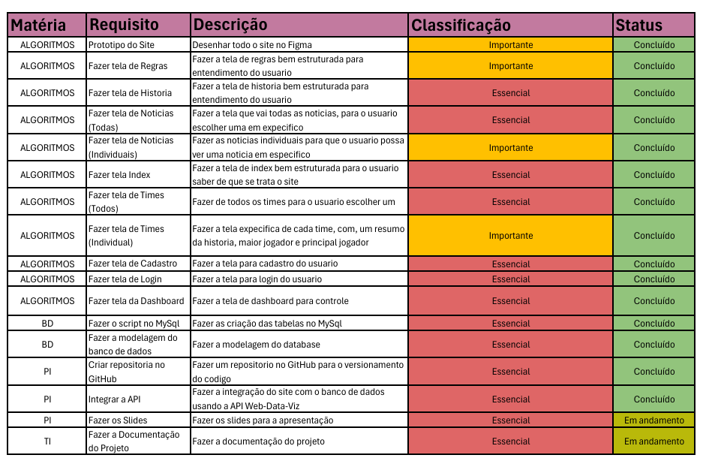

# ***7.* DIAGRAMA DE NEGÓCIO**

# O diagrama de visão de negócio serve para exibir uma visão holística do projeto bem como a proposta de solução. Em relação a esse projeto, eis o diagrama abaixo.

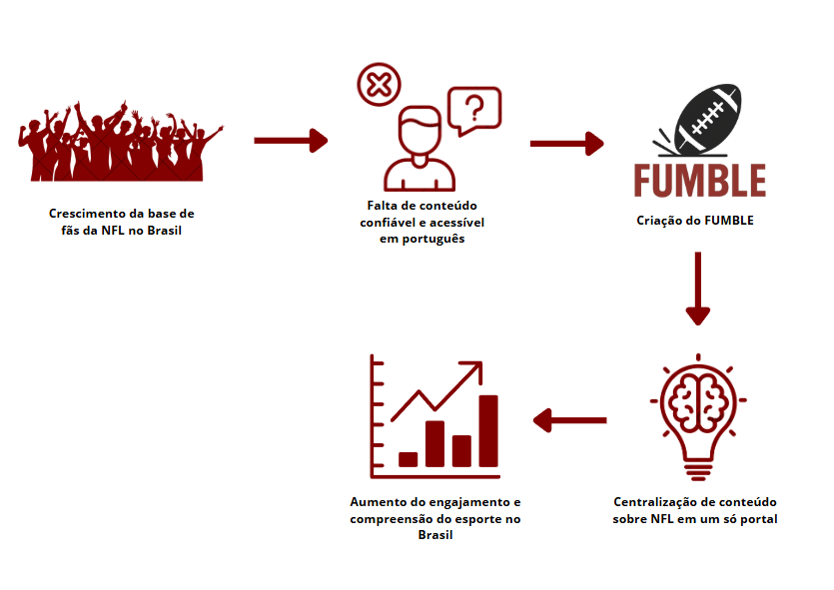

# ***8.* DIAGRAMA DE *SOLUÇÃO TÉCNICA***

O diagrama de solução técnica se assemelha ao diagrama de solução de negócio no que tange à visão holística, porém com enfoque na parte técnica. O diagrama técnico desse projeto encontra-se logo abaixo.

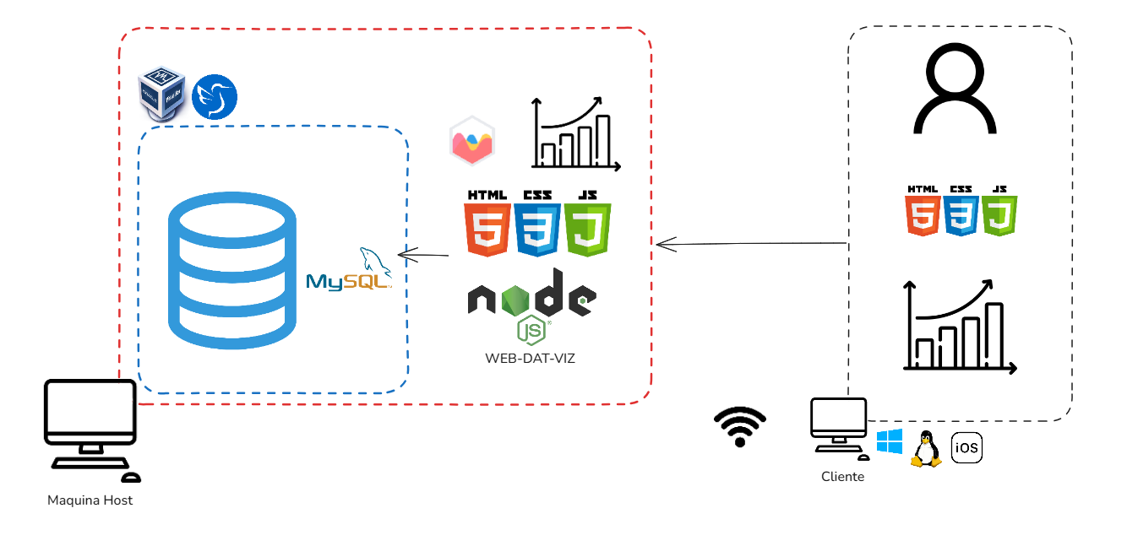

# ***9.* REFERÊNCIAS**

<https://www.cnnbrasil.com.br/esportes/futebol-americano/estreia-da-nfl-no-brasil-movimenta-milhoes-saiba-quanto/#:~:text=A%20base%20de%20f%C3%A3s%20da,representando%2041%20milh%C3%B5es%20de%20pessoas>.

<https://pt.wikipedia.org/wiki/National_Football_League?utm_source=chatgpt.com>

<https://www.espn.com.br/nfl/>

<https://www.bloomberglinea.com.br/negocios/jogo-de-futebol-americano-em-sao-paulo-expoe-ambicao-global-da-nfl/>

<https://www.poder360.com.br/opiniao/com-a-maior-receita-nfl-esta-no-topo-da-industria-esportiva/>